**Pollenkoncentráció alakulása Csongrád-Csanád vármegyében  
 2023. 27. héten**

A szegedi monitorozó állomáson mért 2023. 27. heti eredmények alapján az alábbiakat tapasztaltuk.

Az ***erős allergének***közül pázsitfűfélék pollenkoncentrációja közepes-magas, a csalánfélék pollenjei ismét emelkedettebb értéket mutattak. Az útifű, lórom pollenjei alacsony tartományban voltak mérhetők.

A ***közepesen allergén***hárs, a ciprus- és tiszafafélék és fenyőfélék pollenkoncentrációja alacsony tartományban volt mérhető.

Alacsony koncentrációban volt jelen az ernyősvirágzatúak, a kenderfélék, a libatopfélék és a fészekvirágzatúak a gyékény virágpora is.

Erre az időszakra a pázsitfűfélék és a csalánfélék pollenszórása a jellemző. Továbbá a lágyszárú kora nyári növények virágpora is tüneteket okozhat az arra érzékeny személyeknél.

A kültéri allergén *alternaria* gombák spóraszáma jellemzően magas tartományban alakult.

A pollenszám a 2023.07.03. – 2023.07.09. közötti időszakban a következőképpen alakult:

**Pázsitfűfélék (erősen allergén)**

|  |  |  |  |  |  |  |
| --- | --- | --- | --- | --- | --- | --- |
| **Hétfő** | **Kedd** | **Szerda** | **Csütörtök** | **Péntek** | **Szombat** | **Vasárnap** |
| 24 db/m3  (közepes) | 42 db/m3  (magas) | 18 db/m3  (közepes) | 15 db/m3  (közepes) | 39 db/m3  (magas) | 42 db/m3  (magas) | 41 db/m3  (magas) |

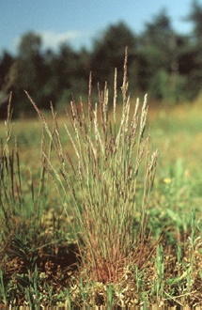 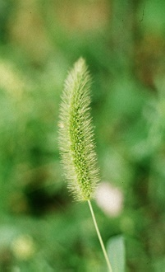 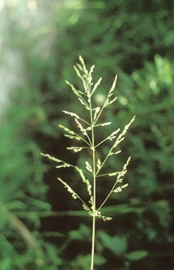

**Csalánfélék (erősen allergén)**

|  |  |  |  |  |  |  |
| --- | --- | --- | --- | --- | --- | --- |
| **Hétfő** | **Kedd** | **Szerda** | **Csütörtök** | **Péntek** | **Szombat** | **Vasárnap** |
| 55 db/m3  (közepes) | 94 db/m3  (közepes) | 102db/m3  (magas) | 38 db/m3  (közepes) | 113 db/m3  (magas) | 141 db/m3  (magas) | 169 db/m3  (magas) |

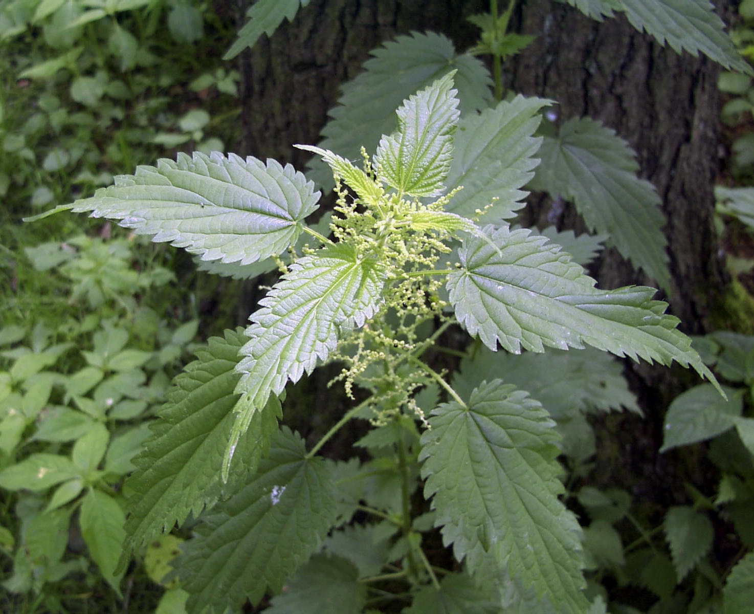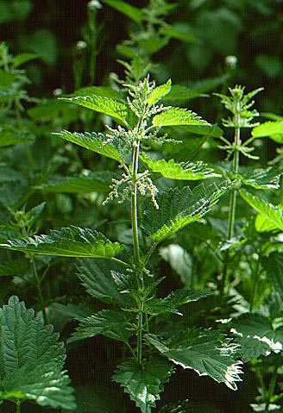

**Útifű (erősen allergén)**

|  |  |  |  |  |  |  |
| --- | --- | --- | --- | --- | --- | --- |
| **Hétfő** | **Kedd** | **Szerda** | **Csütörtök** | **Péntek** | **Szombat** | **Vasárnap** |
| 9 db/m3  (alacsony) | 14 db/m3  (közepes) | 9 db/m3  (alacsony) | 5 db/m3  (alacsony) | 5 db/m3  (alacsony) | 10 db/m3  (alacsony) | 4 db/m3  (alacsony) |

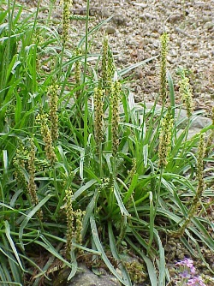 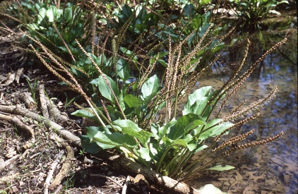 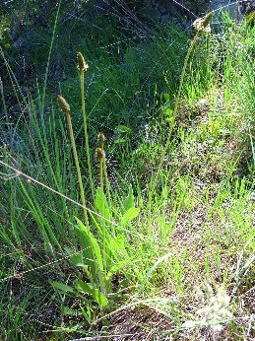

**Lórom (erősen allergén)**

|  |  |  |  |  |  |  |
| --- | --- | --- | --- | --- | --- | --- |
| **Hétfő** | **Kedd** | **Szerda** | **Csütörtök** | **Péntek** | **Szombat** | **Vasárnap** |
| 2 db/m3  (alacsony) | - | 1 db/m3  (alacsony) | - | 2 db/m3  (alacsony) | 3 db/m3  (alacsony) | 4 db/m3  (alacsony) |

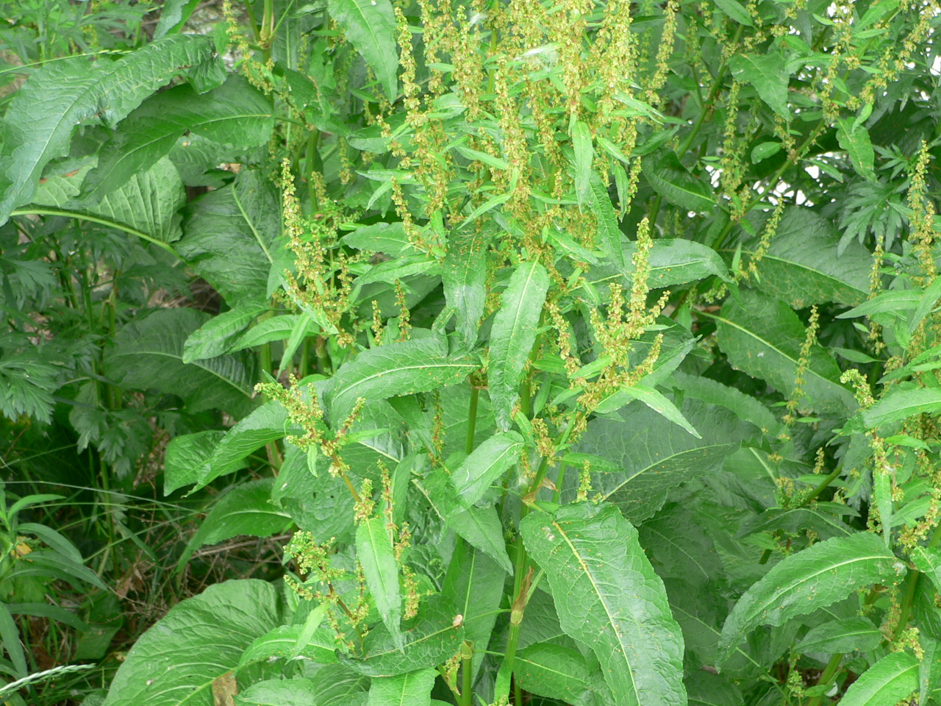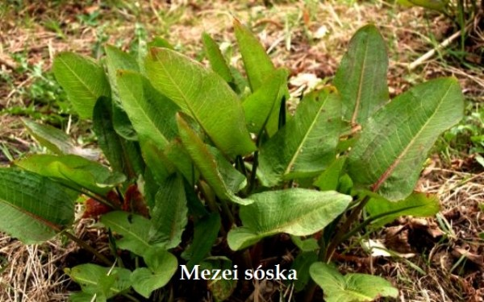

**Hárs (közepesen allergén)**

|  |  |  |  |  |  |  |
| --- | --- | --- | --- | --- | --- | --- |
| **Hétfő** | **Kedd** | **Szerda** | **Csütörtök** | **Péntek** | **Szombat** | **Vasárnap** |
| 6 db/m3  (alacsony | 13 db/m3  (közepes) | 2 db/m3  (alacsony) | 5 db/m3  (alacsony | 3 db/m3  (alacsony) | 2 db/m3  (alacsony) | 1 db/m3  (alacsony) |

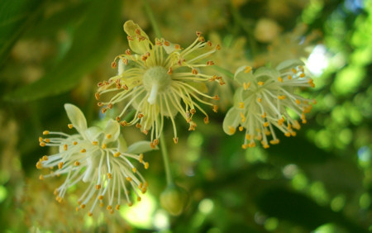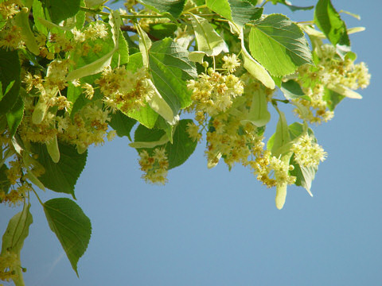

**Ciprus- és tiszafafélék (közepesen allergén)**

|  |  |  |  |  |  |  |
| --- | --- | --- | --- | --- | --- | --- |
| **Hétfő** | **Kedd** | **Szerda** | **Csütörtök** | **Péntek** | **Szombat** | **Vasárnap** |
| 2 db/m3  (alacsony) | 1 db/m3  (alacsony) | 4 db/m3  (alacsony) | - | 3 db/m3  (alacsony) | - | 1 db/m3  (alacsony) |

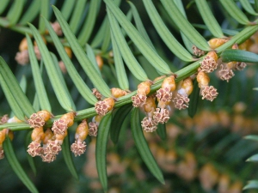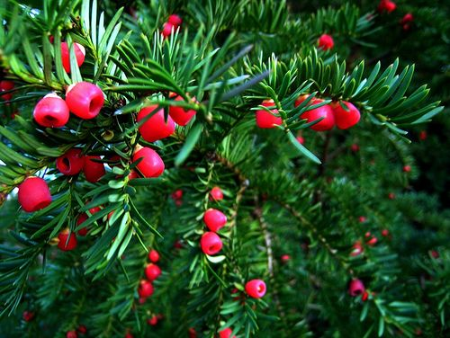

**Fenyőfélék (gyengén allergén)**

|  |  |  |  |  |  |  |
| --- | --- | --- | --- | --- | --- | --- |
| **Hétfő** | **Kedd** | **Szerda** | **Csütörtök** | **Péntek** | **Szombat** | **Vasárnap** |
| 4 db/m3  (alacsony) | 1 db/m3  (alacsony) | 1 db/m3  (alacsony) | 1 db/m3  (alacsony) | 1 db/m3  (alacsony) | - | 1 db/m3  (alacsony) |

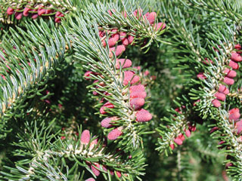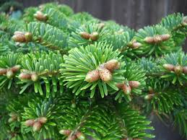

A fák és a bokrok, valamint a fűfélék a levegőben lévő pollenszemeik mennyisége alapján a következő légköri allergén kategóriákba sorolhatóak be:

Fák,bokrok és csalánfélék:

|  |  |
| --- | --- |
| Alacsony koncentráció | 0 – 10 db/m3 |
| Közepes koncentráció | 11 – 100 db/m3 |
| Magas koncentráció | 101 – 500 db/m3 |
| Nagyon magas koncentráció | 501 – db/m3 |

Fűfélék:

|  |  |
| --- | --- |
| Alacsony koncentráció | 0 – 10 db/m3 |
| Közepes koncentráció | 11 – 30 db/m3 |
| Magas koncentráció | 31 – 100 db/m3 |
| Nagyon magas koncentráció | 101 – db/m3 |

A közepes szintet már érzékelik azok a személyek, akik az adott növény pollenjével szemben különösen érzékenyek, a magas szintnél pedig valamennyi, az adott pollentípusra allergiás betegnél jelentkeznek a tünetek.

Szeged, 2023. július 12.